UNIÓN DE OPERADORES, MECÁNICOS, AYUDANTES Y SIMILARES DE LA REPÚBLICA MEXICANA
Y
ROTOPLAS, S.A. DE C.V. (PLANTA DE ROTOMOLDEO, SUCURSAL MONTERREY), PATRÓN SUSTITUTO DE ROTOPLAS RECURSOS HUMANOS, S.A. DE C.V. (PATRÓN SUSTITUIDO)
EXPEDIENTE NÚMERO 195/92
Incremento Salarial 5.5%
Bono de Productividad 5.5%

H. JUNTA LOCAL DE CONCILIACION Y
ARBITRAJE DEL ESTADO DE NUEVO LEÓN.

ASUNTO: SE DEPOSITA CONTRATO COLECTIVO DE TRABAJO BIENIO 2019-2021

MARÍA FERNANDA ESTEFANIA BARBA DE LA GARZA, en mi carácter de Secretaria General de la UNIÓN DE OPERADORES, MECÁNICOS, AYUDANTES Y SIMILARES DE LA REPÚBLICA MEXICANA, personalidad que tengo debidamente acreditada en autos y no obstante la acredito con la toma de nota del Comité Ejecutivo del Sindicato, señalando como domicilio para todo lo relacionado con este asunto, el ubicado en Obrero Mundial número 176, colonia Del Valle, C.P. 03100, Alcaldía Benito Juárez, Ciudad de México, autorizando para tales efectos con el carácter de apoderados del Sindicato a los señores Licenciados Miguel F. Barba Cortés y Silvia Irene Barba De La Garza y por otra parte, en representación de “ROTOPLAS, S.A. DE C.V.”, (PLANTA DE ROTOMOLDEO, SUCURSAL MONTERREY), patrón sustituto de ROTOPLAS RECURSOS HUMANOS, S.A. DE C.V. (patrón sustituido), representada por la Lic. Mónica María Velázquez Martín, Directora de Capital Humano; Luis Rafael Mazzotti, Gerente Sr. de Capital Humano MX y LATAM; Lic. Karla G. Ramírez Canto, Gerente de Capital Humano MX y CA, así como los Licenciados Gustavo Zavala Peñaloza y Marisol Guerrero Contreras, apoderados legales, para regir las relaciones obrero-patronales única y exclusivamente en las instalaciones ubicadas en Valle Dorado No. 300, Col. Valle Soleado, Municipio Guadalupe, Nuevo León, cuyo centro de trabajo se dedica a la fabricación de productos de plástico, con el debido respeto comparecemos para exponer:

Que acompañamos original y cuatro copias del Contrato Colectivo de Trabajo, celebrado por nuestros representados, con motivo de la revisión integral del mismo, para que de conformidad por lo dispuesto en los artículos 390 y 399 de la Ley Federal del Trabajo surta sus efectos legales en la fuente de trabajo ubicada calle Del Valle Dorado número 300, Colonia Del Valle Soleado, Municipio de Guadalupe, Nuevo León.

Por lo anteriormente expuesto,

A ESA H. JUNTA, atentamente pedimos:

ÚNICO. Tenernos por presentados en los términos de este escrito exhibiendo a nombre de nuestros representados el Contrato Colectivo de Trabajo que hemos celebrado por el bienio 2019-2021.

Monterrey, N.L., 30 de Agosto de 2019.

POR LA EMPRESA  LIC. MÓNICA M. VELÁZQUEZ MARTÍN  DIRECTORA DE CAPITAL HUMANO | POR EL SINDICATO  LIC. MARÍA FERNANDA ESTEFANÍA BARBA DE LA GARZA  SECRETARIA GENERAL
LIC. LUIS RAFAEL MAZZOTTI  GERENTE SR. DE CAPITAL HUMANO  MX Y LATAM | LIC. MIGUEL F. BARBA CORTES  APODERADO LEGAL
LIC. KARLA G. RAMÍREZ CANTO  GERENTE DE CAPITAL HUMANO MX Y CA | LIC. SILVIA BARBA DE LA GARZA  APODERADA LEGAL
LIC. GUSTAVO ZAVALA PEÑALOZA
APODERADO LEGAL

LIC. MARISOL GUERRERO CONTRERAS
APODERADA LEGAL

CONTRATO COLECTIVO DE TRABAJO QUE CELEBRAN, POR UNA PARTE, “ROTOPLAS, S.A. DE C.V.”, (PLANTA DE ROTOMOLDEO, SUCURSAL MONTERREY), PATRÓN SUSTITUTO DE ROTOPLAS RECURSOS HUMANOS, S.A. DE C.V. (PATRÓN SUSTITUIDO), REPRESENTADA POR LA LIC. MÓNICA MARÍA VELÁZQUEZ MARTÍN, DIRECTORA DE CAPITAL HUMANO; LUIS RAFAEL MAZZOTTI, GERENTE SR. DE CAPITAL HUMANO MX Y LATAM; LIC. KARLA G. RAMÍREZ CANTO, GERENTE DE CAPITAL HUMANO MX Y CA; GUSTAVO ZAVALA PEÑALOZA Y MARISOL GUERRERO CONTRERAS, ASESORES Y APODERADOS LEGALES, A QUIEN EN LO SUCESIVO SE LE DENOMINARÁ LA “EMPRESA”; Y POR LA OTRA LA UNIÓN DE OPERADORES, MECÁNICOS, AYUDANTES Y SIMILARES DE LA REPÚBLICA MEXICANA, A QUIEN EN LO SUCESIVO SE LE DENOMINARÁ EL “SINDICATO”, REPRESENTADO POR LOS SEÑORES MARÍA FERNANDA ESTEFANIA BARBA DE LA GARZA, MIGUEL F. BARBA CORTES Y SILVIA BARBA DE LA GARZA, EN SU CARÁCTER DE SECRETARIA GENERAL Y APODERADOS LEGALES, RESPECTIVAMENTE.

CAPÍTULO PRIMERO
GENERALIDADES

CLÁUSULA 1. El SINDICATO, declara estar legalmente constituido, de acuerdo con las leyes que rigen en el país y de gozar de la representación jurídica como unión obrera de jurisdicción federal, debidamente registrada bajo el número 4025 ante la Secretaría del Trabajo y Previsión Social.

CLÁUSULA 2. La EMPRESA reconoce que el SINDICATO representa el interés profesional de los trabajadores a su servicio, con la personalidad jurídica que le otorgan las leyes del país, y se compromete a tratar única y exclusivamente con sus representantes legales, debidamente acreditados, todos los conflictos de trabajo que surgieren con motivo de la aplicación del presente contrato Colectivo de Trabajo y de la Ley Federal del Trabajo.

CLÁUSULA 3. La EMPRESA y el SINDICATO, por conducto de su Secretario General, resolverán todos los conflictos que se presenten, pero si no llegaren a un acuerdo satisfactorio, dejarán a salvo sus derechos para hacerlos valer ante las autoridades del trabajo competentes.

CLÁUSULA 4. Corresponde a la EMPRESA el derecho de administrar libremente sus negocios y, por lo tanto, ni el SINDICATO ni sus representantes, tendrán ingerencia alguna de carácter administrativo, sino únicamente en lo que se refiere a la exacta aplicación del presente Contrato Colectivo de Trabajo, que las partes celebran con mutuo espíritu de cooperación obrero-patronal y Con el deseo de hacer posible la conservación de la fuente de trabajo.

CLÁUSULA 5. El presente Contrato Colectivo de Trabajo regirá por tiempo indefinido las relaciones obrero-patronales existentes entre la EMPRESA y sus trabajadores que le presten sus servicios en las instalaciones ubicadas en la calle Del Valle Dorado número 300, Colonia Del Valle Soleado, Municipio de Guadalupe, Nuevo León, en cuyo centro de trabajo se realizan labores de fabricación de productos de plástico o en cualquier otra parte dentro de la mencionada entidad federativa donde los trabajadores llegaren a prestar sus servicios.

CLÁUSULA 6. El presente Contrato Colectivo de Trabajo es aplicable única y exclusivamente a los trabajadores al servicio de la EMPRESA, miembros del SINDICATO, quedando excluidos por tanto de su aplicación y no gozarán de los beneficios que en el mismo se establecen, los trabajadores de confianza, de acuerdo con la definición que de los mismos establece el Artículo 9 de la Ley Federal del Trabajo.

CAPÍTULO SEGUNDO
VACANTES Y ASCENSOS

CLÁUSULA 7. Queda a juicio de la EMPRESA cubrir las vacantes que se presenten en el citado centro de trabajo, ya sean definitivas o temporales, así como los puestos de nueva creación, en cuyo caso el SINDICATO se obliga a proporcionarle al trabajador o trabajadores que por escrito le solicite, debiendo proporcionarlos dentro de los dos días hábiles siguientes a la fecha en que recibió la solicitud.

Queda entendido que de no proporcionar el SINDICATO el personal que la EMPRESA le solicite dentro del término antes mencionado, ésta quedará en absoluta libertad de contratarlos directamente, pero los trabajadores así contratados quedan obligados a inscribirse en el SINDICATO dentro de los diez días siguientes y si no lo hacen, quedará sin efectos su contrato, sin responsabilidad alguna para la EMPRESA.

CLÁUSULA 8. Todo trabajador de nuevo ingreso deberá llenar los siguientes requisitos:

- Manifestar por escrito tener la capacidad, aptitud y facultades suficientes para el puesto o categoría para la cual se le desea contratar.

- Tener más de 16 años de edad y, en su caso, presentar su cartilla del Servicio Militar o acreditar estar cumpliéndolo.

- Pasar satisfactoriamente el examen de admisión que practique la EMPRESA.

- En caso de que ya se haya laborado anteriormente, presentar constancia de servicios expedida por el último patrón, tarjeta de afiliación expedida por el Instituto Mexicano del Seguro Social y cédula del Registro Federal de Contribuyentes.

- Gozar de buena salud.

- Los trabajadores que hubieren sido afectados por suspensiones, reajustes o paros, no están sujetos a la prueba de competencia, si reingresan al mismo puesto que desempeñaron anteriormente, pero quedan obligados a someterse al examen médico de admisión. La EMPRESA queda eximida de readmitir a los trabajadores que hubieren sido separados del servicio por causas graves, que hubieran ameritado la suspensión del Contrato Individual de Trabajo o la rescisión del mismo por alguno de los motivos que establece la Ley.

CLÁUSULA 9. Dada la naturaleza de las actividades a que se dedica la EMPRESA, ésta utilizará con frecuencia trabajadores eventuales, los cuales serán contratados por tiempo fijo o para obra determinada, según sea más conveniente, quienes causarán baja automática al terminar sus respectivos contratos, sujetándose dicha contratación a los términos estipulados en las Cláusulas 7 y 8 del presente contrato.

CLÁUSULA 10. La capacidad de los trabajadores para desempeñar sus respectivos puestos, así como su antigüedad al servicio de la EMPRESA, se tomarán en cuenta, respectivamente, para los ascensos en caso de que la EMPRESA decida llenar las vacantes que se presenten, ya sean definitivas o temporales.

CLÁUSULA 11. Cuando la EMPRESA decide cubrir una categoría superior, llamará al trabajador que corresponda de común acuerdo con el SINDICATO, el cual se sujetará a un período obligatorio de competencia de 30 días como máximo que, a juicio de la EMPRESA, podrá prorrogarse por un período igual. Durante ese período y el de su prórroga, si la hay, el trabajador en cuestión percibirá el salario tabulado correspondiente a la categoría superior que desempeñe. Si la EMPRESA le asigna la categoría para la que fue llamado, le cubrirá el salario tabulado correspondiente en forma definitiva.

Si el trabajador interesado regresare a su puesto anterior, por motivo de capacidad y conocimientos, percibirá el salario correspondiente a la categoría de la que fue movilizado e igualmente se procederá con aquellos trabajadores a quienes por el mismo motivo se les hubiere movilizado.

CLÁUSULA 12. El SINDICATO manifiesta su expresa conformidad para que cuando, a juicio de la EMPRESA, las necesidades del servicio así lo requieran, ésta última podrá cambiar temporalmente a los trabajadores del lugar, puesto o turno en que normalmente laboral, sin perjuicio del salario que tengan asignado, pero en la inteligencia de que si pasan a desempeñar un trabajo superior en categoría, se les cubrirá la diferencia que resulte por todo el tiempo que desempeñen dicho trabajo, sin que por ese motivo se consideren titulares del puesto.

CAPÍTULO TERCERO
SALARIOS

CLÁUSULA 13. Salario es la cantidad que la EMPRESA debe pagar a sus trabajadores por jornada legal de trabajo, según el puesto que desempeñen y la categoría del mismo, de conformidad con el Tabulador de Salarios que se agrega al presente Contrato Colectivo de Trabajo y forma parte integrante del mismo.

CLÁUSULA 14. Los trabajadores tienen obligación de laborar el tiempo extraordinario que se les ordene, siempre y cuando no exceda de 3 horas diarias, ni de 3 veces en una semana, en cuyo caso serán remunerados en los términos del Artículo 67 de la Ley Federal del Trabajo.

Ningún trabajador laborará tiempo extra si no es mediante orden dada por escrito, en los términos de la presente Cláusula.

CLÁUSULA 15. Cuando por circunstancias especiales debe laborarse en día de descanso semanal, la EMPRESA lo comunicará a los trabajadores que para ello sean requeridos. Los trabajadores que laboren en este día recibirán salario doble por el servicio prestado, más el correspondiente por el séptimo día, según el número de días trabajados durante la semana.

CLÁUSULA 16. Los trabajadores tienen obligación de laborar en días de descanso obligatorio, cuando por necesidades del servicio así lo requiera la EMPRESA y recibirán, independientemente del salario que les corresponda por el día de descanso, un salario doble por el tiempo que trabajen, de conformidad con el segundo párrafo del Artículo 75 de la Ley Federal del Trabajo.

CLÁUSULA 17. Ningún trabajador laborará en día de descanso semanal u obligatorio, si no es mediante orden dada por escrito por la EMPRESA y de acuerdo a lo estipulado en el Artículo 71 de la Ley Federal del Trabajo.

CLÁUSULA 18. La EMPRESA pagará directamente a sus trabajadores los salarios que les correspondan, el último día laborable de cada semana, en las instalaciones de la EMPRESA y dentro de su jornada de trabajo o inmediatamente al terminar sus labores.

Sólo en caso de enfermedad debidamente comprobada o por causas de fuerza mayor, el pago se hará a la persona que el propio trabajador designe por escrito, mediante carta poder, con intervención del SINDICATO.

CLÁUSULA 19. La EMPRESA se obliga a descontar de los salarios de sus trabajadores las cuotas sindicales ordinarias y las extraordinarias que el SINDICATO le indique, previa solicitud que el mismo haga por escrito, debiendo entregarlas al representante del SINDICATO y conforme al acuerdo que previamente se haga en la Asamblea de los trabajadores.

CAPÍTULO CUARTO
JORNADA DE TRABAJO, DECANSOS LEGALES,
VACACIONES Y PERMISOS

CLÁUSULA 20. La jornada semanaria de trabajo será de 48 horas para la jornada diurna, de 45 horas para la jornada mixta y de 42 horas para la jornada nocturna, en el entendido de que por lo que hace a la jornada nocturna, las partes convienen en que, a efecto de permitirle a los trabajadores el reposo del sábado, las horas correspondientes a dicha jornada serán repartidas de lunes a viernes de cada semana, lo cual se tomará en cuenta en los turnos que tenga establecidos la EMPRESA o que establezca en lo futuro, según lo requieran las necesidades de servicio, a su juicio.

Dentro de las jornadas mencionadas, los trabajadores disfrutarán diariamente de media hora para tomar sus alimentos y/o descansar.

CLÁUSULA 21. La EMPRESA establecerá las jornadas de trabajo para sus trabajadores en el Reglamento Interior de Trabajo y podrá modificar tanto el horario como la repartición de los horarios laborables a la semana y señalar horarios especiales a algunos trabajadores, de acuerdo con las necesidades del servicio, previo acuerdo con el SINDICATO.

CLÁUSULA 22. De conformidad con el Artículo 69 de la Ley Federal del Trabajo, todos los trabajadores al servicio de la EMPRESA disfrutarán de un día de descanso con goce de salario, después de seis días consecutivos de trabajo efectivo.

El trabajador que tenga una o más faltas de asistencia en la semana, recibirá únicamente el 16.66% si labora en jornada diurna o mixta (primer o segundo turno) o el 20% si labora en jornada nocturna (tercer turno), por cada día efectivamente trabajado, para integrar así el salario correspondiente al día de descanso semanal.

CLÁUSULA 23. Las partes convienen en que el día de descanso semanal será, de preferencia, el domingo de cada semana, sin perjuicio de que la EMPRESA modifique dicho día, según las necesidades del servicio a su juicio.

CLÁUSULA 24. Son días de Descanso Obligatorio, con goce de salario íntegro, los siguientes:

I. El 1o. de enero;
II. El primer lunes de febrero en conmemoración del 5 de febrero;
III. El tercer lunes de marzo en conmemoración del 21 de marzo;
IV. El 1o. de mayo;
VI. El tercer sábado del mayo por fiesta sindical;
VII. El 16 de septiembre;
VIII. El tercer lunes de noviembre en conmemoración del 20 de noviembre;
IX. El 1o. de diciembre de cada seis años, cuando corresponda a la transmisión del Poder Ejecutivo Federal;
X. El 25 de diciembre,
El que determinen las leyes federales y locales electorales, en el caso de elecciones ordinarias, para efectuar la jornada electoral.

Además de los días mencionados, se considerarán con igual carácter, aquellos que determine la autoridad correspondiente, y de acuerdo a las disposiciones legales correspondientes.

Adicionalmente, del disfrute del tercer sábado del mes de mayo con motivo de la fiesta sindical, la empresa entregará la cantidad de $33,100.00 (Treinta y tres Mil Cien Pesos) que serán entregados entre los trabajadores sindicalizados, lo que se realizara durante el mes de mayo.

CLÁUSULA 25. La EMPRESA concederá Vacaciones anuales a sus trabajadores, con goce de salario, en la siguiente forma:

AÑOS DE SERVICIO | DIAS DE VACACIONES
1 año | 6 días
2 años | 8 días
3 años | 10 días
4 años | 12 días
5 a 9 años | 14 días
10 a 14 años | 16 días
15 a 19 años | 18 días

Y así sucesivamente, el período de vacaciones se aumentará en dos días laborables por cada cinco años más de servicios.

La EMPRESA cubrirá a sus trabajadores, cuando inicie su período anual de vacaciones, los salarios que les correspondan, pagándoles además una prima en los siguientes términos:

Antigüedad Porcentaje

1 año de antigüedad 40%
2 a 3 años de antigüedad 45%
4 a 6 años de antigüedad 50%
7 años en adelante 55%

Para los efectos de pago de esta prestación, el salario que servirá de base será el salario promedio diario (salario tabulado, más el premio de asistencia y el bono de productividad y calidad) obtenido durante el último año o el tiempo transcurrido a partir del 16 de enero de 2019 a la fecha de pago de tal prestación.

CLÁUSULA 26. En caso de enfermedad de un trabajador, éste deberá dar a la EMPRESA el aviso correspondiente lo antes posible, durante el primer día de la enfermedad y podrá justificar sus faltas únicamente con el o los certificados de incapacidad que le extienda el Instituto Mexicano del Seguro Social, teniendo obligación de exhibirlo (s) a la EMPRESA al reanudar sus labores.

CLÁUSULA 27. La EMPRESA se obliga a conceder a los trabajadores permiso con goce de salario en los siguientes casos:

a) En caso de fallecimiento de padres, hijos y esposa(o) del trabajador, 2 días de permiso con goce de salario y una ayuda de 40 días de salario mínimo general vigente.

b) En caso de nacimiento de hijos del trabajador, 5 días de permiso con goce de salario y una ayuda de 25 días de salario mínimo general vigente.

c) En caso de matrimonio, 2 días de permiso con goce de salario por única ocasión previa comprobación del matrimonio y una ayuda de 40 días de salario mínimo general vigente.

En todos los casos, el trabajador deberá comprobar el evento con la documentación correspondiente.

CAPÍTULO QUINTO
SEPARACIONES, SUSPENSIONES Y REAJUSTES

CLÁUSULA 28. La EMPRESA, conforme al Artículo 395 de la Ley Federal del Trabajo, atenderá las medidas disciplinarias que imponga el SINDICATO a sus agremiados, sin ninguna responsabilidad para ella. En los casos de renuncia o que el SINDICATO decrete la expulsión de alguno de sus agremiados, acatará lo estipulado por sus estatutos y la Fracción VII del Artículo 371 de la Ley Federal del Trabajo, pero al formular el SINDICATO su petición, acompañará copia autorizada de la renuncia del trabajador o la parte relativa del acta de la sesión en que se hubiere aprobado la suspensión o expulsión del trabajador, sin que ello implique facultad de la EMPRESA para calificar la procedencia o improcedencia de las resoluciones del SINDICATO a este respecto. Si no se dispone inmediatamente del trabajador capacitado para sustituir al castigado o destituido, la EMPRESA contará con el plazo que le sea necesario para ejecutar la solicitud del SINDICATO.

CLÁUSULA 29. La EMPRESA convendrá con el SINDICATO en la forma de llevar a cabo el reajuste de trabajadores por exceso de personal, implantación de maquinaria u otros motivos que a juicio de la EMPRESA pongan en peligro la estabilidad de la fuente de trabajo. Para el caso de que la EMPRESA y el SINDICATO no se pusieran de acuerdo, se procederá en los términos de la Ley Federal del Trabajo.

CAPÍTULO SEXTO
RIESGOS PROFESIONALES

CLÁUSULA 30. La EMPRESA queda obligada a cubrir puntualmente al Instituto Mexicano del Seguro Social las cuotas establecidas para el Seguro de Accidentes del Trabajo y Enfermedades Profesionales, por lo que a este respecto se estará en todo a la Ley del Seguro Social en vigor.

CLÁUSULA 31. La EMPRESA registrará en el Instituto Mexicano del Seguro Social a los trabajadores a su servicio, cubriendo la cuota que le corresponda por los seguros de enfermedades no profesionales, invalidez, vejez, cesantía y muerte, en los términos de la Ley del Seguro Social. Los trabajadores cubrirán directamente las cuotas que para recibir los beneficios de tales seguros que determina la expresada Ley, para lo cual la EMPRESA descontará del salario de cada uno de sus trabajadores el importe de la cuota que a éstos corresponda cubrir.

CAPÍTULO SÉPTIMO
BASES PARA EL FUNCIONAMIENTO DE LAS COMISIONES
MIXTAS PREVISTAS POR LA LEY

CLÁUSULA 32. En la EMPRESA funcionarán las Comisiones Mixta que señalan los Artículos 125-I, 153-I, 158, 424 fracción I y 509 de la Ley Federal del Trabajo, relativas al reparto de utilidades, capacitación, adiestramiento y productividad, cuadro general de antigüedades y escalafón, reglamento interior de trabajo y seguridad e higiene en el trabajo, respectivamente.

EMPRESA y SINDICATO se comunicarán por escrito el nombre de las personas que cada parte designe para integrar cada Comisión Mixta, las cuales estarán formadas por igual número de representantes de la EMPRESA y de los trabajadores y funcionarán en los términos de la Ley Federal del Trabajo.

Las referidas Comisiones tendrán por objeto lo siguiente:

- COMISIÓN MIXTA PARA EL REPARTO DE UTILIDADES. Determinará, en caso de existir utilidades en la EMPRESA, la partición que a cada trabajador le corresponda, de acuerdo con el ejercicio social que examine, debiendo fijar en un lugar visible de la EMPRESA la cantidad que le corresponda a los trabajadores. Para tal efecto, previamente la EMPRESA deberá entregar a esta Comisión una copia fotostática de la Declaración Anual del Impuesto Sobre la Renta, así como la lista de asistencia y de raya de los trabajadores y los demás elementos de que disponga, dándole a dicha Comisión las facilidades necesarias para que la misma pueda llevar a cabo su función.

- COMISIÓN MIXTA DE CAPACITACION, ADIESTRAMIENTO y PRODUCTIVIDAD. Vigilará la instrumentación, cumplimentación y operación de los planes y programas de capacitación y adiestramiento que sean formulados de común acuerdo por la EMPRESA y el SINDICATO y que sean aprobados por la Dirección General de Capacitación y Productividad de la Secretaría del Trabajo y Previsión Social, tendientes a elevar la productividad y nivel de vida de los trabajadores al servicio de la EMPRESA.

La Comisión en cuestión deberá observar, además, los criterios e indicaciones que la mencionada Dependencia expida.

- COMISIÓN MIXTA DE ESCALAFÓN. Formulará el cuadro general de antigüedades, en el que asentará la fecha de ingreso de cada trabajador al servicio de la EMPRESA, distribuido por categorías de cada profesión u oficio, debiendo ser fijado en un lugar visible de la EMPRESA. Los trabajadores inconformes podrán formular objeciones ante la propia Comisión y recurrir la resolución de ésta ante la Junta Local de Conciliación y Arbitraje del Estado de Nuevo León.

Para el caso de ascenso, se estará a lo previsto por el Capítulo Segundo del presente Contrato, prefiriéndose para ocupar el puesto al más apto; en igualdad de circunstancias, al más antiguo y si persiste la igualdad, al que tenga más familiares que dependan económicamente del trabajador.

- COMISIÓN MIXTA PARA EL REGLAMENTO INTERIOR. En caso de desear la existencia de éste documento, que consistirá en un conjunto de disposiciones obligatorias para los trabajadores y la EMPRESA, en el desarrollo de los trabajos dentro de ella, se elaborará y funcionará en los términos del Capítulo Séptimo del presente Contrato Colectivo de Trabajo.

- COMISIÓN MIXTA DE SEGURIDAD E HIGIENE. Tendrá por objeto investigar las causas de los accidentes y enfermedades, proponer medidas para prevenirlos y vigilar que se cumplan. Se integrará y funcionará en los términos de lo dispuesto por el presente Capítulo.

- COMISIÓN MIXTA DEL CUADRO GENERAL DE ANTIGÜEDADES. Tendrá por objeto realizar el cuadro general de antigüedades en el que se anotará: el nombre completo de todos y cada uno de los trabajadores al servicio de la EMPRESA, miembros del SINDICATO, su fecha de ingreso y su salario diario. Dicho cuadro deberá ser firmado por cada uno de los trabajadores, en señal de conformidad, con los datos asentados y deberá formularse una vez al año por lo menos, debiendo fijarse una copia del mismo en un lugar visible de la EMPRESA.

CAPÍTULO OCTAVO
DE LAS MEDIDAS DE SEGURIDAD E
HIGIENE EN EL TRABAJO

CLÁUSULA 33. La EMPRESA y el SINDICATO cooperarán con las autoridades gubernamentales competentes, en materia de higiene en general.

CLÁUSULA 34. La EMPRESA se compromete a proporcionar a todos sus trabajadores el equipo de seguridad y protección que se requiera para el desempeño de las labores contratadas, quedando desde luego los trabajadores obligados a utilizarlo.

CLÁUSULA 35. El SINDICATO se obliga a vigilar que los trabajadores observen escrupulosamente las disposiciones legales en materia de seguridad e higiene, así como las que tienen establecidas o establezca en el futuro la EMPRESA, para prevenir riesgos profesionales y mantener la higiene en el lugar de trabajo.

CLÁUSULA 36. Los trabajadores tendrán la obligación de mantener continuamente en perfecto estado de limpieza los aparatos y el lugar de trabajo, así como los utensilios que se les proporcionen con motivo del mismo, observando lo dispuesto en el Reglamento Interior de Trabajo.

CLÁUSULA 37. Los trabajadores estarán obligados a someterse a los reconocimientos médicos que requiera la EMPRESA.

CAPÍTULO NOVENO
DE LA CAPACITACION, ADIESTRAMIENTO Y PRODUCTIVIDAD

CLÁUSULA 38. De conformidad con las disposiciones contenidas en los Artículos del 153-A al 153-X de la Ley Federal del Trabajo, la EMPRESA proporcionará capacitación o adiestramiento en su trabajo a sus trabajadores, que les permita elevar su nivel de vida e incrementar su productividad, conforme a los planes y programas que formule, de común acuerdo con el SINDICATO y que sean aprobados por la Dirección General de Capacitación y Productividad de la Secretaría del Trabajo y Previsión Social.

CLÁUSULA 39. Los trabajadores a quienes se les imparta la capacitación o adiestramiento tendrán obligación de:

- Asistir puntualmente a los cursos, sesiones de grupo y demás actividades que forman parte del proceso de capacitación y adiestramiento.

- Atender las indicaciones de los instructores que impartan la capacitación o adiestramiento y cumplir con los programas respectivos.

- Presentar los exámenes de evaluación de conocimientos y de aptitudes que sean requeridos.

El SINDICATO se obliga a vigilar que los trabajadores cumplan en forma estricta con las mencionadas obligaciones.

CLÁUSULA 40. SINDICATO y EMPRESA reconocerán plena validez, para efectos de ascenso, a las constancias de habilidades laborales que se otorguen a los trabajadores al servicio de la EMPRESA que sean aprobados en los exámenes correspondientes, siempre que estén autentificados por la Comisión Mixta de Capacitación, Adiestramiento y Productividad.

CAPÍTULO DÉCIMO
PREVISIÓN SOCIAL

CLÁUSULA 41. De acuerdo con las disposiciones legales aplicables, en las instalaciones de la EMPRESA se establecerá y conservará un botiquín para primeros auxilios médicos.

CLÁUSULA 42. De conformidad con el Artículo 87 de la Ley Federal del Trabajo, la EMPRESA pagará a sus trabajadores, antes del 20 de Diciembre de cada año, un Aguinaldo consistente en el importe de 22 (veintidós) días de salario tabulado a los que tengan de 1 a 3.11 años de servicios y 25 (veinticinco) días a los que tengan de 4 años en adelante en adelante. Los que no hayan cumplido el año de servicios tendrán derecho a que se les pague en proporción al tiempo trabajado.

Para los efectos de pago de esta prestación, el salario que servirá de base será el salario promedio diario (salario tabulado, más el premio de asistencia y el bono de productividad y calidad) obtenido durante el último año o el tiempo transcurrido a partir del 16 de enero de 2019 a la fecha de pago de tal prestación.

CLÁUSULA 43. La EMPRESA se obliga a otorgar a todos y cada uno de sus trabajadores de planta, miembros del SINDICATO, la cantidad de uniformes establecida durante la época de verano a más tardar el 15 de Marzo y una segunda entrega de inverno, a más tardar el 15 de Septiembre. Así mismo la entrega de un par de zapato o bota industrial antes del 15 de marzo; quedando obligados los trabajadores a usarlos exclusivamente durante el desempeño de sus labores y dentro de su jornada de trabajo.

Se integrará una Comisión Mixta de representantes de la EMPRESA y del SINDICATO para, de común acuerdo, determinar y supervisar la calidad de los uniformes que la EMPRESA proporcione a sus trabajadores, de acuerdo a las siguientes tablas:

1a. Entrega uniformes de Verano (Marzo)
 | Pantalón | Playera | Camisa mezclilla
Operador especializado | 2 | 4 | 0
Operador B2 | 2 | 4 | 0
Oficial de materiales | 2 | 4 | 0
Oficial de acabados | 2 | 4 | 0
Oficial de patio | 3 | 0 | 4
Almacenista | 3 | 2 | 2
Operador de triturado | 2 | 4 | 0
Operador B1 | 2 | 4 | 0
Auxiliar de patio | 2 | 0 | 4
Ayudante especial | 2 | 4 | 0
Ayudante general | 2 | 4 | 0
2a. Entrega uniformes Invierno (Septiembre)
 | Pantalón | Playera | Camisa mezclilla | Sudadera | Chamarra
Operador especializado | 2 | 3 | 0 | 1 | 0
Operador B2 | 2 | 3 | 0 | 1 | 0
Oficial de materiales | 2 | 3 | 0 | 1 | 1
Oficial de acabados | 2 | 3 | 0 | 1 | 0
Oficial de patio | 3 | 0 | 3 | 1 | 1
Almacenista | 3 | 1 | 2 | 1 | 1
Operador de triturado | 2 | 3 | 0 | 1 | 1
Operador B1 | 2 | 3 | 0 | 1 | 0
Auxiliar de patio | 2 | 3 | 0 | 1 | 0
Ayudante especial | 2 | 3 | 0 | 1 | 0
Ayudante general | 2 | 3 | 0 | 1 | 0

Lo anterior con las siguientes acotaciones: la chamarra se entregara con una periodicidad de 2 años, la entrega de sudaderas será realizada de manera anual, en la inteligencia de que el año en que se entregue chamarra al trabajador, no podrá entregársele también sudadera.

La reposición de los zapatos industriales se otorga una vez al año, durante el mes de marzo, o cambio por desgaste, con un tiempo de espera de 7 días a partir de la petición de cambio de calzado.

CLÁUSULA 44. La EMPRESA entregará al SINDICATO anualmente, a más tardar el 20 de Agosto de cada año, la cantidad de: $ 44,000.00 (Cuarenta Y Cuatro Mil Pesos 00/100 M.N.), como ayuda para la compra de Útiles Escolares para los hijos de los trabajadores al servicio de la EMPRESA, miembros del SINDICATO, que se encuentren en edad escolar y que tengan promedio mínimo de 7 (Siete).

CLÁUSULA 45. A fin de promover la asistencia entre los trabajadores sindicalizados al servicio de la EMPRESA, ésta conviene en otorgar como premio, el acreditarle mensualmente una cantidad equivalente a 1 (un) día de salario tabulado a aquellos trabajadores que durante el mes no incurran en falta de asistencia alguna, por el motivo que sea. Dicho premio se pagará cada mes.

CLÁUSULA 46. La EMPRESA, a efecto de fomentar entre sus trabajadores sindicalizados el hábito del ahorro, se compromete a aportar una cantidad igual a la ahorrada por cada trabajador durante cada año, en la inteligencia de que el ahorro máximo que cada trabajador podrá realizar será el equivalente al 13% (trece por ciento) del salario obtenido semanalmente, incluyendo la parte proporcional del “Bono de Productividad y Calidad” que hubieren obtenido, a que se refiere la Cláusula 48 del presente Contrato. Tanto las cantidades ahorradas por los trabajadores como las aportadas por la EMPRESA, les serán pagadas a cada trabajador a más tardar el día 15 de Diciembre de cada año.

Los trabajadores que deseen ahorrar deberán manifestarlo por escrito a la EMPRESA, señalando expresamente la cantidad semanal a ahorrar y autorizándola para que se haga la retención semanal correspondiente, así como el o los nombres de los beneficiarios a quienes en caso de fallecimiento deberán entregársele estas cantidades.

CLÁUSULA 47. La EMPRESA contratará con la compañía de seguros de su elección, un seguro de vida de grupo a favor de sus trabajadores de planta, miembros del SINDICATO, consistente en una cantidad equivalente a 35 (treinta y cinco) meses de salario mínimo general vigente al momento de ocurrir el deceso, en caso de muerte natural y de 70 (setenta) meses de salario mínimo general vigente al momento de ocurrido el deceso, en caso de muerte accidental. Dicha cantidad será entregada al o los beneficiarios que el trabajador fallecido hubiera designado en el consentimiento de alta del mencionado seguro de vida de grupo y/o en carta testamentaria dirigida a la EMPRESA.

CLÁUSULA 48. A efecto de fomentar el deporte entre sus trabajadores sindicalizados, la EMPRESA se compromete a aportar al SINDICATO la cantidad anual de $23,000.00 (Veintitrés Mil Pesos 00/100 M.N.) contra la entrega de los correspondientes recibos.

CLÁUSULA 49. La EMPRESA se compromete a entregar a sus trabajadores sindicalizados, a más tardar el 20 de Diciembre de cada año, por concepto de “Canasta o Despensa Navideña”, la cantidad de: $ 1,250.00 (Un Mil Doscientos Cincuenta Pesos 00/100 M.N.) a aquellos trabajadores que a la fecha mencionada tengan una antigüedad al servicio de la EMPRESA de 1 año once meses de servicios; la cantidad de $ 1,900.00 (Un Mil Novecientos Pesos 00/100 M.N.) para aquellos trabajadores que a la fecha citada tengan 2 años un mes a tres años de servicios de la EMPRESA: y la cantidad de $2,100.00 (Dos Mil Cien Pesos 00/100 M.N.) a aquellos trabajadores que a la fecha citada tengan más de tres años un mes de antigüedad al servicio de la EMPRESA.

CLÁUSULA 50. La EMPRESA está de acuerdo en otorgar al SINDICATO la cantidad anual de $33,100.00 (Treinta y Tres Mil Cien Pesos 00/100 M.N.) por concepto de “Ayuda Fiesta Sindical”.

CAPÍTULO DÉCIMO PRIMERO
DEL BONO DE PRODUCTIVIDAD Y CALIDAD

CLÁUSULA 51. La EMPRESA, a fin de lograr la mejor eficiencia en el desempeño de las labores encomendadas a sus trabajadores miembros del SINDICATO, que le prestan sus servicios, así como elevar la productividad y calidad de los servicios de la EMPRESA, conviene con el SINDICATO en instituir un bono de productividad y calidad, cuyos objetivos y metas específicas a alcanzar son las siguientes:

- Que los trabajadores pongan un mayor empeño en la realización de las labores que cada uno de ellos tiene encomendada.

- Que en un esfuerzo llevado a cabo en forma conjunta, se abarca el índice de ausentismo de los trabajadores.

- Que los trabajadores cumplan en forma más estricta en su jornada diaria de trabajo, observando una mayor puntualidad en las horas de inicio y terminación de ella, evitando los tiempos perdidos durante dicha jornada.

- Observar con mayor interés el cumplimiento de las medidas de seguridad e higiene que rigen el desempeño de las labores.

- Adoptar una mejor aptitud de colaboración para con sus jefes y compañeros de trabajo, con objeto de eficientar el proceso productivo.

- Optimizar el correcto aprovechamiento de las materias primas y demás elementos de trabajo con que realizan sus labores, a fin de eliminar las mermas o desperdicios de ellas.

- En general, todas aquellas modalidades que tiendan a lograr alcanzar el concepto de “calidad total” que las partes pudieran determinar en lo futuro.

CLÁUSULA 52. El “Bono de Productividad y Calidad” consistirá en un sistema de incentivos para los trabajadores de los Departamentos de Moldeado, así como para los de Molienda y Producción Terminada, en los términos y condiciones que a continuación se señalan:

  - DEPARTAMENTO DE MOLDEADO.

    - Los trabajadores que ocupen la categoría de Operador “B2”, tendrán a su cargo 2 máquinas y deberán, semanalmente, producir como mínimo la cantidad de tinacos que se indican en el cuadro que como anexo “A”, debidamente firmado por las partes, se agrega al presente Contrato, para formar parte del mismo, según el turno y el tamaño de tinaco a fabricar.

    - A los trabajadores que ocupen la categoría de “B2”, la EMPRESA les pagará un incentivo por producción, consistente en cubrirles en adición a su salario nominal, las cantidades que se mencionan en el citado anexo “A”, en el entendido de que para el cálculo del incentivo se tomará la producción semanal alcanzada por cada uno.

    - Para efectos del número de tinacos fabricados, se entiende que sólo se considerarán aquellos que cumplan con las normas de calidad establecidas.

    - Las cantidades a que cada trabajador se haga acreedor, le serán cubiertas a la semana siguiente, junto con su salario nominal.

    - Los trabajadores que sin tener la categoría de Operador “B2”, estén temporalmente a cargo de dos máquinas y no alcancen la producción mínima requerida por turno, percibirán el salario de la categoría de que son titulares. Una vez que logren fabricar las cantidades mínimas establecidas, lo que deberán demostrar por lo menos durante dos semanas consecutivas, tendrán derecho a pasar a ocupar la categoría de Operador “B2”.

  - DEPARTAMENTOS DE MOLIENDA Y PRODUCCIÓN TERMINADA.

    - Los trabajadores que ocupan la categoría de Oficial de Materiales, deberán diariamente producir como mínimo la cantidad en kilogramos de mezcla para la fabricación de tinacos, que se indican en el cuadro del anexo “A” que, debidamente firmado por las parte, se agrega al presente Contrato para formar parte del mismo, según el turno.

    - A los trabajadores que ocupan las categorías de Oficial de materiales, la EMPRESA les pagará un incentivo por producción, consistente en cubrirles, en adición a su salario normal, un bono porcentual por dicho salario, por las cantidades que se mencionan en el cuadro del citado anexo “A”, en el entendido de que para el cálculo del incentivo se tomará la producción diaria por día laborado.

    - Para efectos del cálculo de producción diaria, se contabilizará la producción del tercer turno, más el primer y segundo turno del día siguiente.

    - Las cantidades que a cada trabajador se haga acreedor, le serán cubiertas a la semana
siguiente, junto con su salario nominal.

    - Los trabajadores que ocupen la categoría de Oficial de acabados, deberán diariamente entregar producto terminado al Almacén de Producto Terminado, por el número de piezas diariamente producidas que se indican en el cuadro del anexo “A” del presente Contrato.

    - De igual manera, la EMPRESA pagará a los trabajadores que ocupan la categoría de Terminador, por concepto de “Bono de Productividad y Calidad”, un incentivo por producción consistente en cubrirles en adición a su salario nominal, un bono porcentual sobre dicho salario por las cantidades que se mencionan en el cuadro del citado anexo “A”, en el entendido de que para el cálculo del incentivo se tomará la producción de producto terminado diario por turno laborado.

    - Las cantidades a que cada trabajador se haga acreedor, les serán cubiertas a la semana siguiente, junto con su salario nominal.

    - Para los efectos del cálculo de los bonos a que se refiere el presente apartado B), la EMPRESA descontará los tiempos muertos y se considerará lo molido y terminado en proporción y, en consecuencia, el porcentaje de bono a pagar también se cubrirá en proporción.

    - La EMPRESA hará extensivo el “Bono de Productividad y Calidad”, vía el incentivo por producción a que se hagan acreedores los trabajadores que ocupan las categorías de Oficial de Acabados y Oficial de materiales, a aquellos otros trabajadores que ocupan las categorías de Almacenista, Oficial de Patio y Ayudante Especial, ya que de ellos también depende el buen funcionamiento de la Planta.

Los mencionados trabajadores tendrán derecho a dicho incentivo por producción los días en que laboren y será por un porcentaje equivalente al bono promedio obtenido por los Departamentos de Molienda y Producción Terminada, e igualmente se les pagará a la semana siguiente, junto con su salario nominal.

CLÁUSULA 53. Aquel trabajador que llegare a faltar sin causa justificada un día o más a la semana, perderá el derecho al incentivo por producción, objeto del presente Contrato, por toda la semana.

Para los efectos del presente bono, la semana de trabajo correrá de miércoles a martes.

CLÁUSULA 54. Las partes convienen expresamente que la EMPRESA queda en absoluta libertad para que, en caso de cambio, aumento o disminución de maquinaria, técnicas de producción o de estrategia, modifique las bases de cálculo del “Bono de Productividad y Calidad” a que se hace mención en el Anexo ”A” del presente Contrato.

CAPÍTULO DÉCIMO SEGUNDO
DISPOSICIONES GENERALES

CLÁUSULA 55. Las partes convienen en que el presente contrato deja sin efecto y da por terminado cualquier otro anterior celebrado, así como cualquier convenio, costumbre o práctica conforme a la cual se hubieren venido rigiendo las relaciones obrero-patronales o el desarrollo de las laborales en la empresa y que tales relaciones obrero-patronales y el desarrollo de dichas labores se regirán por lo estipulado en el presente Contrato Colectivo de Trabajo, conviniéndose además en que todo lo no previsto por el mismo, se regirá por las disposiciones de la Ley Federal del Trabajo en vigor.

CLÁUSULA 56. La EMPRESA y el SINDICATO convienen en celebrar el presente Contrato Colectivo de Trabajo por tiempo indefinido, por lo que será revisable cada dos años en cuanto a su clausulado general y cada año únicamente por lo que se refiere al Tabulador de Salarios, de conformidad con las disposiciones de la Ley Federal del Trabajo, independientemente de la fecha de su depósito ante la Junta Local de Conciliación y Arbitraje del estado de Nuevo León. No obstante lo anterior, las partes convienen en que el Tabulador de Salarios tenga una vigencia retroactiva a partir del 16 de Enero del 2019.

CLÁUSULA 57. Ambas partes convienen en ocurrir ante la Junta Local de Conciliación y Arbitraje del estado de Nuevo León a depositar el presente Contrato Colectivo de Trabajo, del cual firman en este acto su original y cuatro copias, de acuerdo con lo dispuesto por el Artículo 390 de la Ley Federal del Trabajo.

Monterrey, Nuevo León, 30 de Agosto de 2019.

POR LA EMPRESA  LIC. MÓNICA M. VELÁZQUEZ MARTÍN  DIRECTORA DE CAPITAL HUMANO | POR EL SINDICATO  LIC. MARÍA FERNANDA ESTEFANÍA BARBA DE LA GARZA  SECRETARIA GENERAL
LIC. LUIS RAFAEL MAZZOTTI  GERENTE SR. DE CAPITAL HUMANO  MX Y LATAM | LIC. MIGUEL F. BARBA CORTES  APODERADO LEGAL
LIC. KARLA G. RAMÍREZ CANTO  GERENTE DE CAPITAL HUMANO MX Y CA | LIC. SILVIA BARBA DE LA GARZA  APODERADA LEGAL
LIC. GUSTAVO ZAVALA PEÑALOZA
APODERADO LEGAL

LIC. MARISOL GUERRERO CONTRERAS
APODERADA LEGAL

TABULADOR DE SALARIOS Y BONO DE PRODUCTIVIDAD ANEXO DEL CONTRATO COLECTIVO DE TRABAJO, CELEBRADO POR ROTOPLAS, S.A. DE C.V. (PLANTA DE ROTOMOLDEO SUCURSAL MONTERREY) CON LA UNIÓN DE OPERADORES, MECÁNICOS, AYUDANTES Y SIMILARES DE LA REPÚBLICA MEXICANA, VIGENTE A PARTIR DEL 16 DE ENERO DE 2019.

 | TABULADOR MONTERREY
 | CATEGORIA | CLASIFICACIÓN |  | SALARIO DIARIO 2019 |  | BONO DE PRODUCTIVIDAD 2019
 | A | OPERADOR ESPECIALIZADO |  | 283.74 |  | Ver Tabla de Bonos
 | B | OPERADOR B2 |  | 257.65 |  | Ver Tabla de Bonos
 | B | OFICIAL DE MATERIALES |  | 257.65
 | B | OFICIAL DE ACABADOS |  | 257.65
 | B | OFICIAL DE PATIO |  | 257.65 |  | 773.65
 | B | INTENDENCIA |  | 257.65 |  | 504.00
 | B | ALMACENISTA |  | 257.65 |  | 464.42
 | C | OPERADOR DE TRITURADO |  | 205.05 |  | Ver Tabla de Bonos
 | C | OPERADOR B1 |  | 205.05
 | C | AUXILIAR DE PATIO |  | 205.05 |  | 627.30
 |  | AYUDANTE ESPECIAL |  | 182.54 |  | Ver tabla de bonos
 |  | AYUDANTE GENERAL |  | 154.05 |  | Ver tabla de bonos
POR LA EMPRESA  LIC. MÓNICA M. VELÁZQUEZ MARTÍN  DIRECTORA DE CAPITAL HUMANO |  |  | POR EL SINDICATO  LIC. MARÍA FERNANDA ESTEFANÍA BARBA  DE LA GARZA  SECRETARIA GENERAL
LIC. LUIS RAFAEL MAZZOTTI  GERENTE SR. DE CAPITAL HUMANO  MX Y LATAM |  |  | LIC. MIGUEL F. BARBA CORTES  APODERADO LEGAL
LIC. KARLA G. RAMÍREZ CANTO  GERENTE DE CAPITAL HUMANO MX Y CA |  |  | LIC. SILVIA BARBA DE LA GARZA  APODERADA LEGAL
LIC. GUSTAVO ZAVALA PEÑALOZA
APODERADO LEGAL

LIC. MARISOL GUERRERO CONTRERAS
APODERADA LEGAL
TABLA DE BONOS DE PRODUCTIVIDAD ANEXO “A” DEL CONTRATO COLECTIVO DE TRABAJO, CELEBRADO POR ROTOPLAS, S.A. DE C.V. (PLANTA DE ROTOMOLDEO SUCURSAL MONTERREY) CON LA UNIÓN DE OPERADORES, MECÁNICOS, AYUDANTES Y SIMILARES DE LA REPÚBLICA MEXICANA, VIGENTE A PARTIR DEL 16 DE ENERO DE 2019.
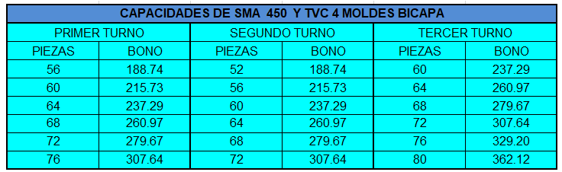
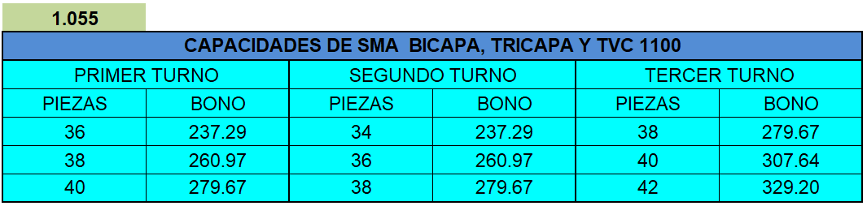
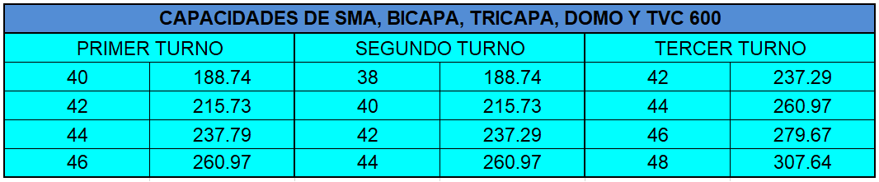
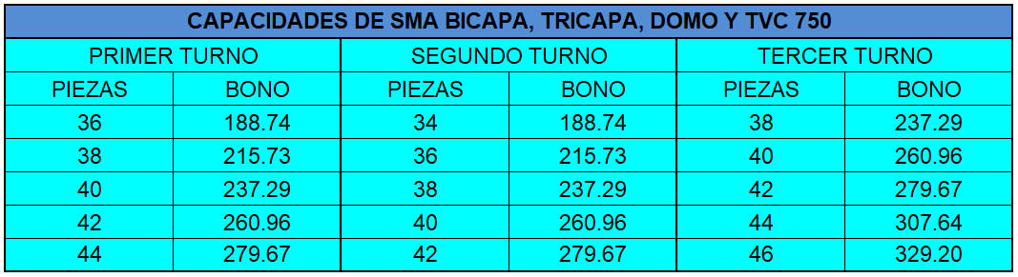
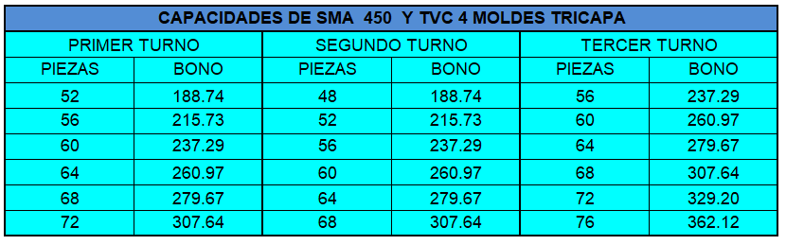
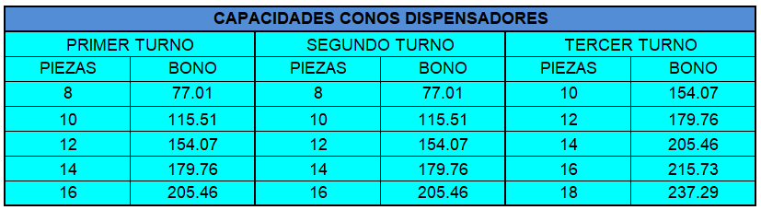
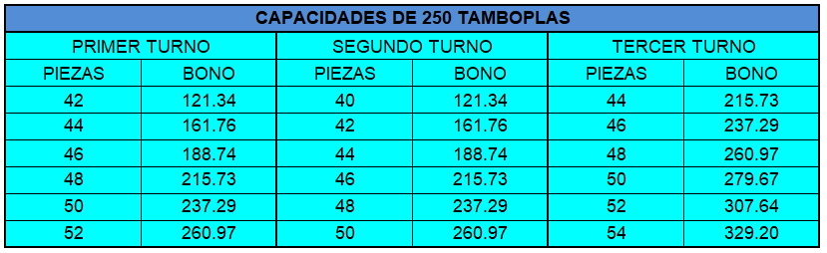
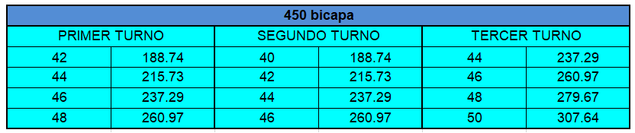

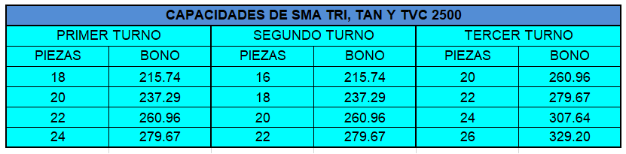
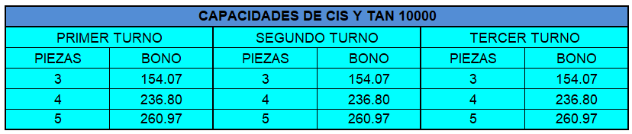
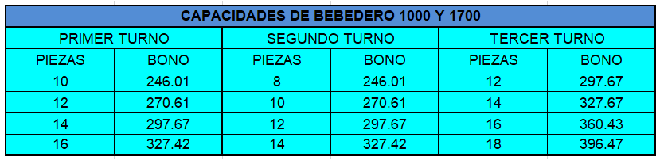
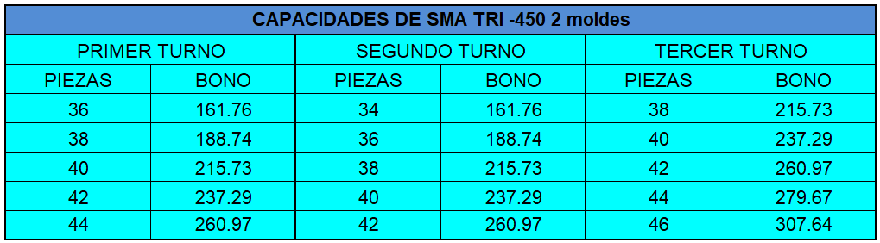

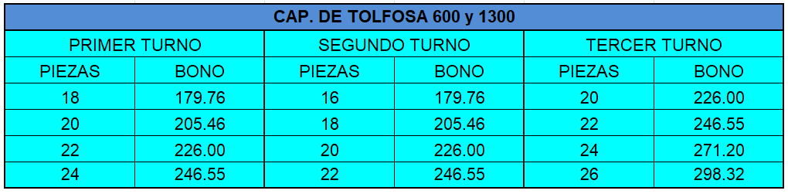
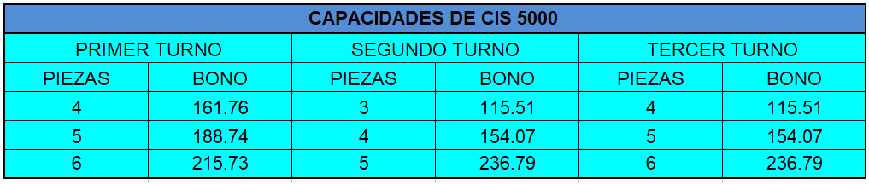

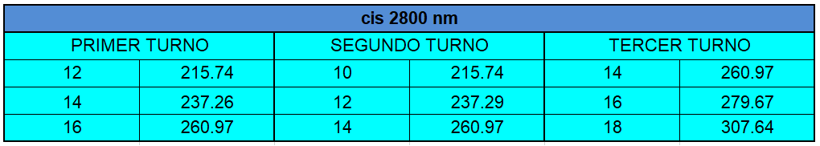
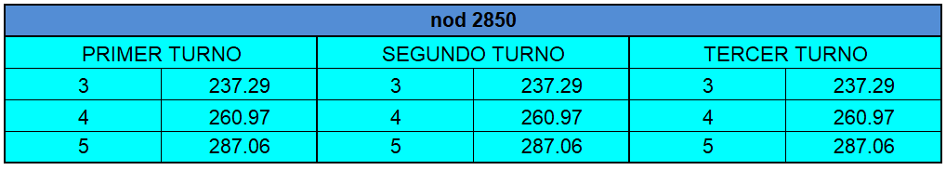

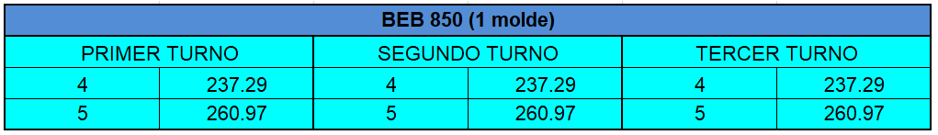

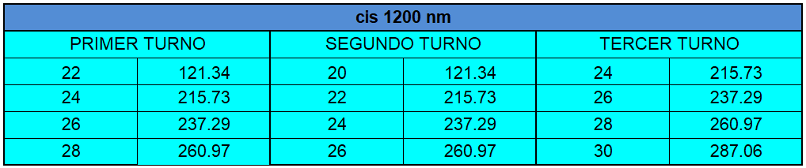
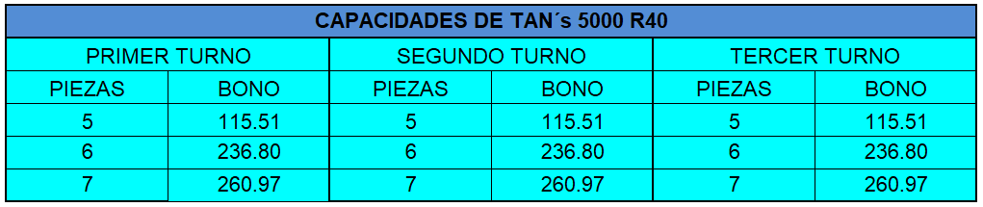
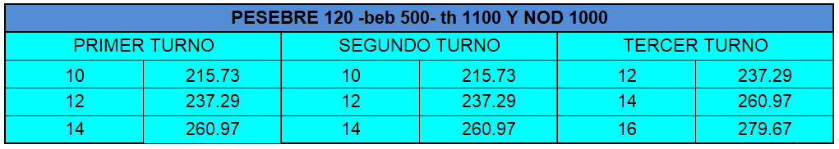

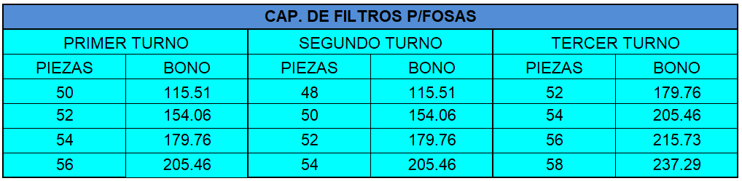

POR LA EMPRESA  LIC. MÓNICA M. VELÁZQUEZ MARTÍN  DIRECTORA DE CAPITAL HUMANO | POR EL SINDICATO  LIC. MARÍA FERNANDA ESTEFANÍA BARBA  DE LA GARZA  SECRETARIA GENERAL
LIC. LUIS RAFAEL MAZZOTTI  GERENTE SR. DE CAPITAL HUMANO  MX Y LATAM | LIC. MIGUEL F. BARBA CORTES  APODERADO LEGAL
LIC. KARLA G. RAMÍREZ CANTO  GERENTE DE CAPITAL HUMANO MX Y CA | LIC. SILVIA BARBA DE LA GARZA  APODERADA LEGAL
LIC. GUSTAVO ZAVALA PEÑALOZA
APODERADO LEGAL

LIC. MARISOL GUERRERO CONTRERAS
APODERADA LEGAL

